Hello! Witajcie Słoneczka! Poniżej proponuję Wam kilka zabaw rozwijających znajomość języka angielskiego o tematyce wiosenno - świątecznej.

Słowniczek. Vocabulary. Posłuchajcie słówek, spróbujcie powtarzać na głos.
Easter - English Vocabulary - YouTube

egg – jajko
carrot – marchewka
bunny – zajączek
chick – kurczak
basket – koszyk
daffodil – żonkil
grass – trawa
lamb - baranek
tulip - tulipan
jelly beans – żelki
Happy Easter! – Radosnych Świąt!

Easter flashcards. Pod poniższym linkiem można znaleźć zestaw kart do wydrukowania i rozcięcia.
Microsoft Word - small-easter-words.doc (esl-kids.com)

A oto kilka możliwości jak wykorzystać je w zabawie z dziećmi:
- Memory. Wszystkie karty są potasowane i leżą rozłożone grzbietami na stole. Dziecko losuje dwie karty. Jeśli trafia na parę, zabiera karty i powtarza ruch, losując kolejne dwie karty. Jeśli nie jest to para, zakrywa karty i ruch przechodzi na inną osobę
- Piotruś. Dorabiamy jedną pustą kartę. I gramy jak w tradycyjnego Piotrusia.
- What’s missing - Czego brakuje. Odkrywamy np. 3 karty (w zależności od możliwości dziecka). Prosimy, aby dziecko zamknęło oczy. W tym czasie rodzic zabiera jedną z kart i ją chowa. Dziecko otwiera oczy. Pytamy: „What is missing?” lub „Czego brakuje?”. Dziecko próbuje odgadnąć (po angielsku). Np. Rodzic: „What is missing?” Dziecko: „Lamb/ Lamb is missing.”
- Kolejka. Układamy niewielką liczbę odkrytych kart w rzędzie. Dziecko próbuje zapamiętać kolejność ułożenia kart. Podczas gdy dziecko ma zamknięte oczy, rodzic zmienia kolejność ustawienia kart. Dziecko próbuje odtworzyć pierwszą kolejność. Wskazując palcem próbuje nazwać każdą z kart.

Bunny song.

Zachęcam do śpiewania z „klaskaniem”B-U-N-N-Y poszczególnych liter.
There is a rabbit with a pink nose,
floppy ears and a fluffy tail
and Bunny is his name-O
B-U-N-N-Y 3x
and bunny is his name-o

Słownictwo:
Rabbit - królik
Easter bunny– zajączek wielkanocny
Pink nose – różowy nos
Floppy ears – opadające uszy
Fluffy tail – puszysty ogonek

B-U-N-N-Y | Easter Bunny Song for Kids | Bunny Song | The Kiboomers - YouTube
Dobierz w pary. Połącz kropki by dopasować te same jajka. Pokoloruj.
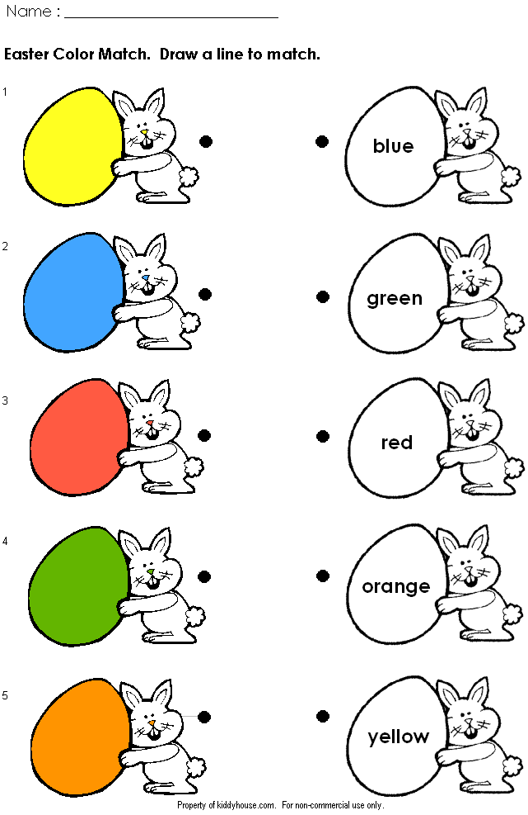

żółty
pomarańczowy
czerwony
zielony
niebieski

